Для присвоения инвентарного номера и распечатки штрих кода следует выполнить следующие действия:

1. Движение КЕ
   1. Выбрать пункт «Конфигурации и активы», далее пункт «Движение КЕ»

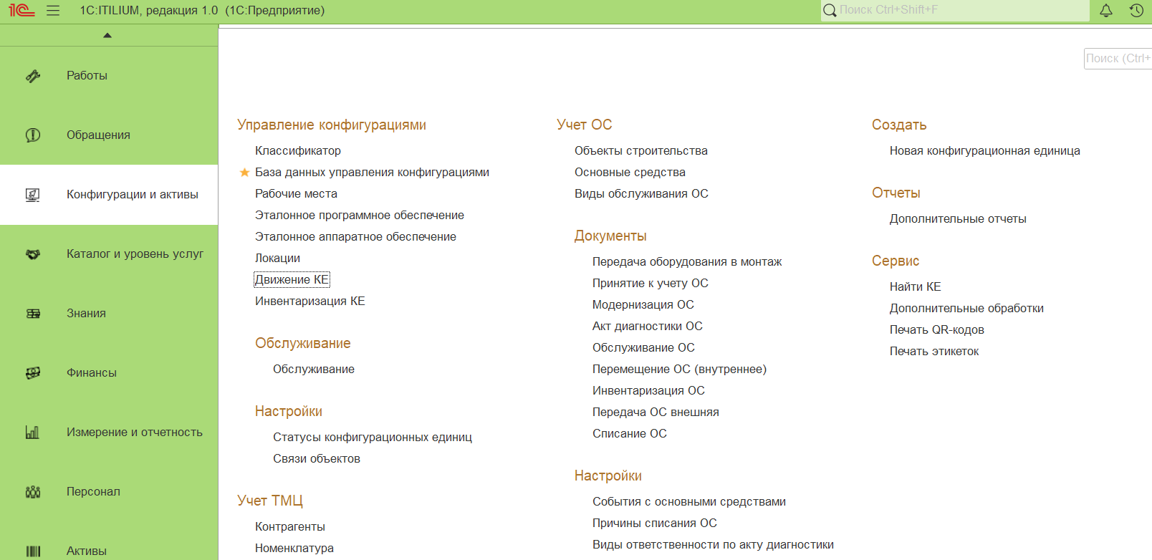

* 1. Далее кнопку «Создать»

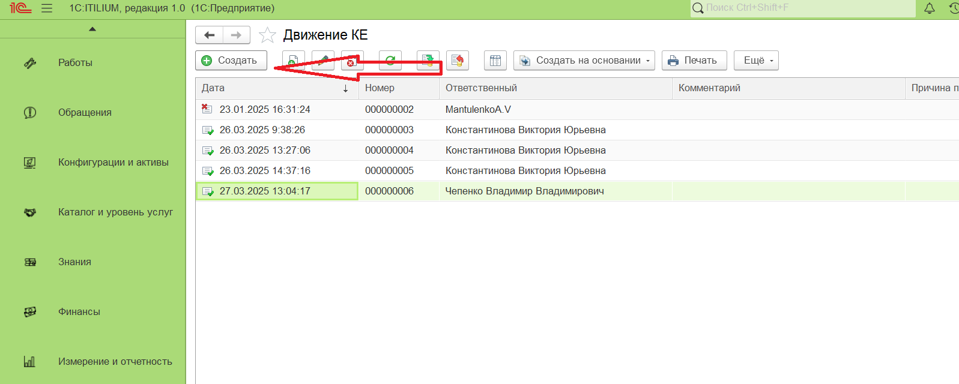

* 1. Открывается форма заполнения основных реквизитов документа «Движение КЕ». Основные пункт который необходимо заполнить на форме –«Организация» – делаем выбор «СГЭУ». В табличной части документа «Движение КЕ» необходимо добавить КЕ, которым мы хотим присвоить( или изменить) инвентарные номера и штрих код. Если нам необходимо добавить одну единицу КЕ, то можно воспользоваться кнопкой «Добавить», если несколько единиц КЕ, то лучше воспользоваться кнопкой «Подбор КЕ», и тогда можно сделать фильтрацию всех КЕ и выбрать двойным кликом мышкой каждого подходящего КЕ.

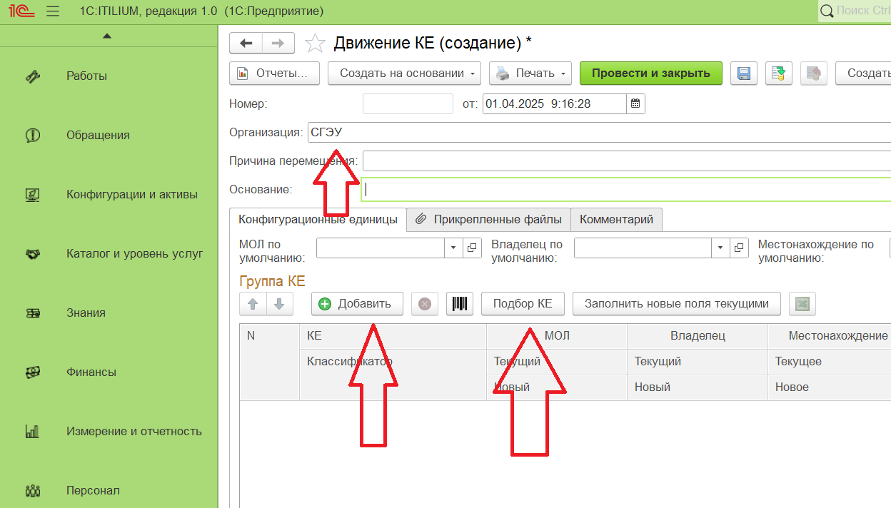

* 1. После того как были добавлены необходимые КЕ, они должны отображаться в табличной части, и поля необходимые для заполнения выделены красным цветом.

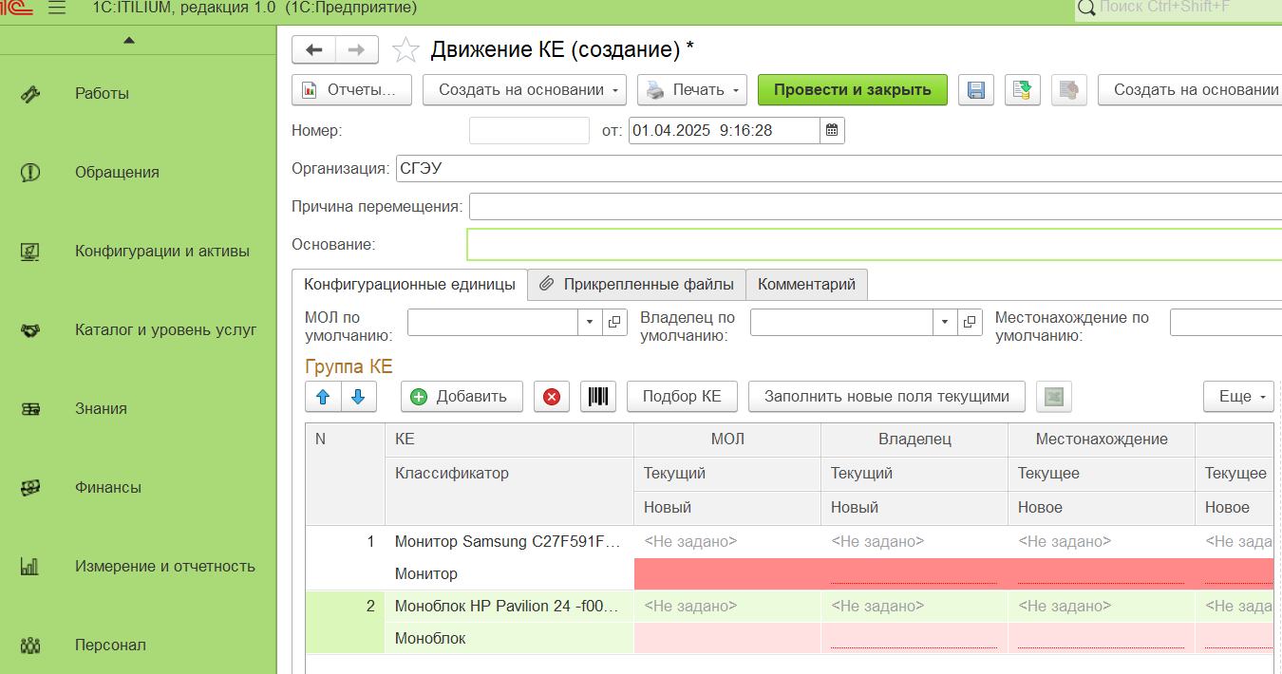

* 1. Необходимо заполнить: **МОЛ** – материально ответственное лицо, **Владелец** КЕ – это отделы организации (ректорат, отдел администрирования и т.д,), **Местонахождение** – аудитория СГЭУ( 203а, 403д, и т.д), **Состояние учета** – в использовании, **Инв №** - соответствует инвентарному номеру по инвентаризации.

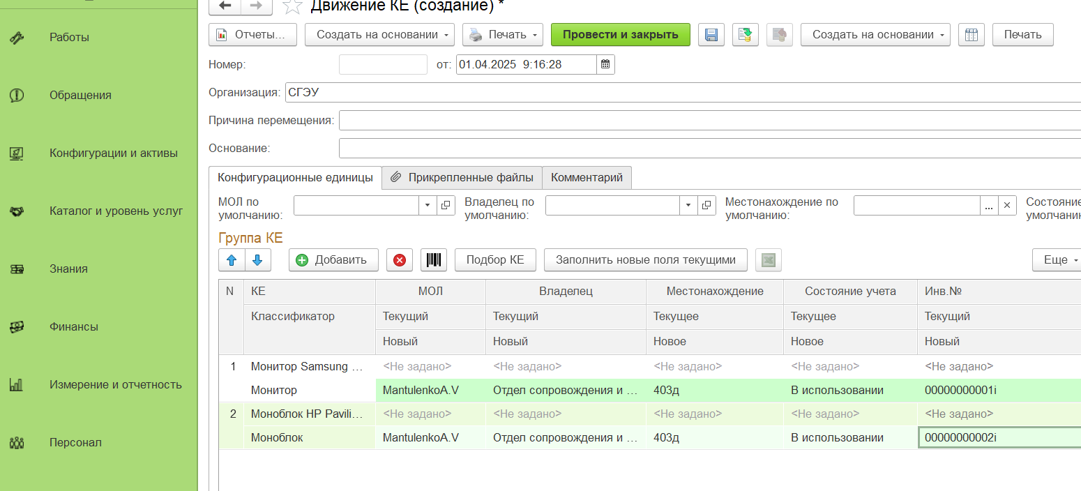

* 1. После внесения всех данных в табличную часть, проводим и закрываем документ «Движение КЕ».
  2. После проведения документа становиться доступной процедура присвоения штрих кода КЕ. Для этого необходимо зайти в раздел «Конфигурации и активы» и выбрать пункт меню «База данных управления конфигурациями»

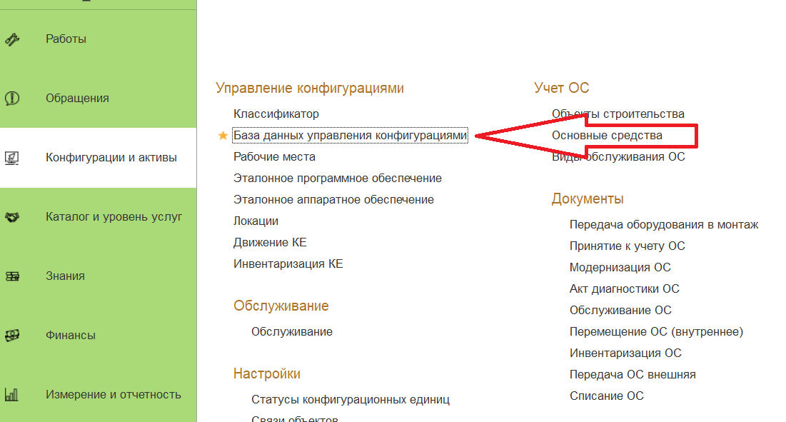

* 1. Вам необходимо выбрать нужную КЕ и открыть. ( КЕ которые не имеют инвентарного номера можно определить по цвету – они не подсвечены зеленым цветом).

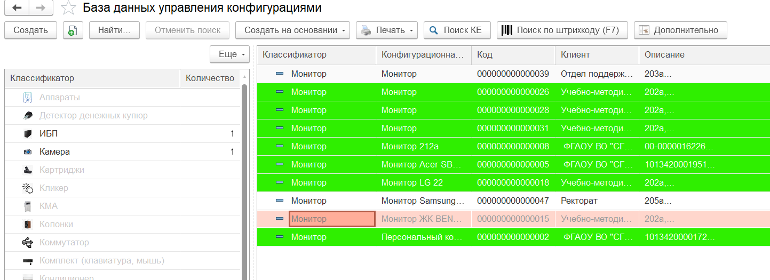

* 1. Перейти на вкладку «Штрихкода» с красной линией, и нажать кнопку «Сгенерировать».

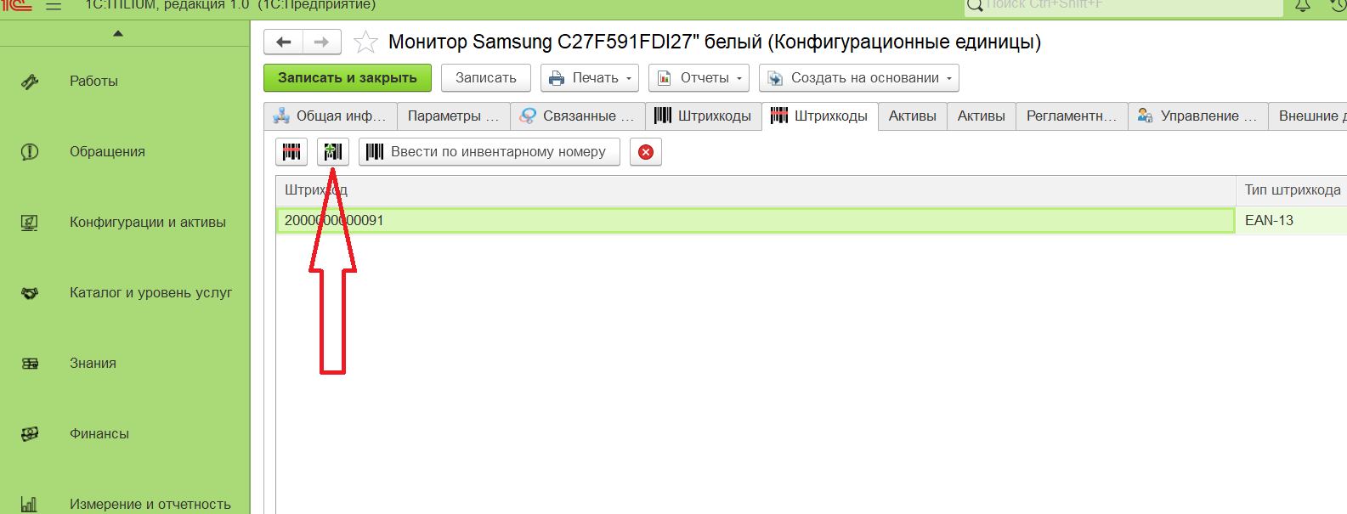

* 1. Нажимаем записать и закрыть.

1. Распечатка штрих кода
   1. Для печати штрихкодов переходим в раздел «Конфигурации и активы» и выбираем пункт «Печать этикеток».

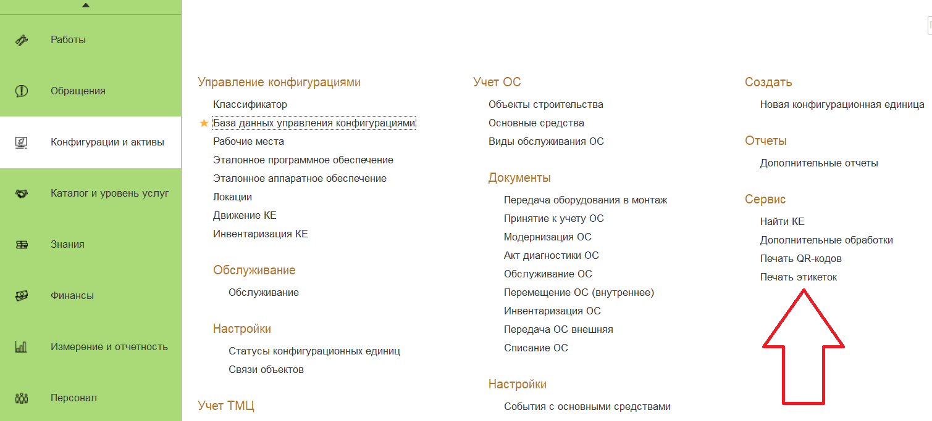

* 1. Устанавливаем такие же значения как на скриншоте ниже. И выбираем, отмечаем галочкой те КЕ, у которых мы распечатываем штрихкод.

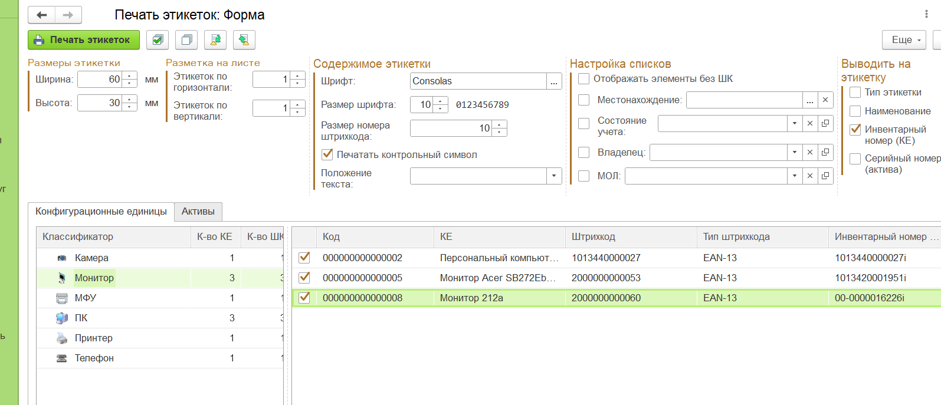

* 1. Нажимаем кнопку «Печать этикеток».